2015-2016学年华山中学第二学期高二年级一次月考
化学 试卷
（考试时间：100分钟，满分：100分） 命题教师：邱华
可能用到的相对原子质量：H:1 C:12 N:14 O:16 S:32 Na:23 K:39 Ca:40 Fe:56 Zn:65 Cu:64
一、选择题（下列各题均只有一个正确选项，每空3分，共48分）
1、有关下列能量转化的认识不正确的是（ ）
A．植物的光合作用使得太阳能转化为了化学能
B．人类使用照明设备是将电能转化为了光能
C．生物体内的化学变化过程在能量转化上比在体外发生的一些能量转化更为合理、有效
D．燃料燃烧时只是将化学能转化为了热能
2、已知：H₂(g)＋F₂(g)===2HF(g) ΔH＝－270 kJ·mol^{－1}。下列说法正确的是( )
A．在相同条件下，1 mol H₂(g)与1 mol F₂(g)的能量总和大于2 mol HF(g)的能量
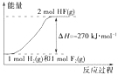
B．1 mol H₂(g)与1 mol F₂(g)反应生成2 mol液态HF放出的热量小于270 kJ
C．该反应的逆反应是放热反应
D．该反应过程的能量变化可用右图来表示
3、下列离子能抑制水的电离的是（ ）
A．H⁺ B．Fe³⁺ C．Na⁺ D．NO₃⁻
4、常温时，向蒸馏水中滴入少量盐酸后，下列说法中错误的是（ ）
A．c(H＋)·c(OH－)乘积不变 B．pH减小了
C．c(OH－)降低了 D．水电离出的c(H＋)增加了
5、下列溶液中粒子的物质的量浓度关系正确的是( )
A．0.1 mol·L^{－1} NaHCO₃溶液与0.1 mol·L^{－1} NaOH溶液等体积混合，所得溶液中：
c(Na＋)>c(CO₃²⁻)>c(HCO₃²⁻)>c(OH－)
B．20 mL 0.1 mol·L^{－1} CH₃COONa溶液与10 mL 0.1 mol·L^{－1} HCl溶液混合后溶液呈酸性，所得溶液中：
c(CH₃COO－)＞c(Cl－)>c(CH₃COOH)>c(H＋)
C．室温下，pH＝2的盐酸与pH＝12的氨水等体积混合，所得溶液中：
c(Cl－)＋c(H＋)＞c(NH₄⁺)＋c(OH－)
D． 0.1 mol·L^{－1} CH₃COOH溶液与0.1 mol·L^{－1} NaOH溶液等体积混合，所得溶液中：
c(OH－)>c(H＋)＋c(CH₃COOH)
6、如图，在盛有稀 H₂SO₄ 的烧杯中放入用导线连接的电极X、Y，外电路中电子流向如图所示，关于该装置的下列说法正确的是（ ）
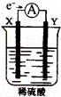
A． 外电路的电流方向为：X→外电路→Y
B． 若两电极分别为Fe和碳棒，则X为碳棒，Y为Fe
C． X极上发生的是还原反应，Y极上发生的是氧化反应
D． 若两电极都是金属，则它们的活动性顺序为X＞Y
7、若某装置（电解池或原电池）中发生的总反应的离子方程式是Cu+2H⁺═Cu²⁺+H₂↑，则下列关于该装置的有关说法中正确的是（ ）
A． 该装置可能是原电池，也可能是电解池
B． 该装置只能是原电池，且电解质溶液为硝酸
C． 该装置只能是电解池，且金属铜为该电解池的阳极
D． 该装置只能是原电池，电解质溶液不可能是盐酸
8、下列说法正确的是（ ）
A． 铅蓄电池放电时铅电极发生还原反应
B． 电解饱和食盐水在阳极得到氯气，阴极得到金属钠
C． 给铁钉镀铜可采用CuSO₄作电镀液
D． 生铁浸泡在食盐水中发生析氢腐蚀
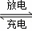
9、某蓄电池放电、充电的反应式为：Fe+Ni₂O₃+3H₂O Fe(OH)₂+2Ni(OH)₂，下列推断中正确的是（ ）
①放电时，Fe为正极， Ni₂O₃为负极；
②充电时，阴极上的电极反应式是：Fe（OH）₂+2e﹣=Fe+2OH﹣；
③充电时，Ni（OH）₂为阳极；
④蓄电池的电极必须浸在某碱性溶液中．
A． ①②③ B． ②③ C． ①③④ D． ②③④
10、温度不变时，向含有AgCl(s)的饱和AgCl溶液中加水，下列叙述正确的是 ( )。
A．AgCl的溶解度增大
B．AgCl的溶解度、K_{sp}均不变
C．K_{sp}(AgCl)增大
D．AgCl的溶解度、K_{sp}均增大
11.一种熔融碳酸盐燃料电池原理示意如图。下列有关该电池的说法正确的是（ ）
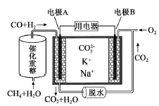
A．反应CH₄＋H₂O3H₂＋CO,每消耗1molCH4转移12mol 电子
B．电极A上H₂参与的电极反应为：H₂＋2OH－－2e－=2H₂O
C．电池工作时，CO₃^{2－}向电极B移动
D．电极B上发生的电极反应为：O₂＋2CO₂＋4e－=2CO₃^{2－}

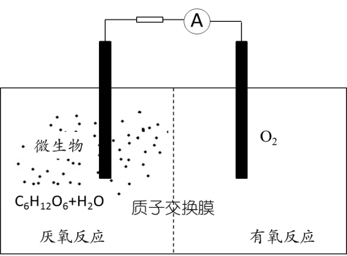
12.微生物电池是指在微生物的作用下将化学能转化为电能的装置，其工作原理如图所示。下列有关微生物电池的说法错误的是（ ）
A．正极反应中有CO₂生成
B．微生物促进了反应中电子的转移
C．质子通过交换膜从负极区移向正极区
D．电池总反应为C₆H₁₂O₆+6O₂=6CO₂+6H₂O
13.锌铜原电池装置如图所示，其中阳离子交换膜只允许阳离子和水分子通过，下列有关叙述正确的是（ ）
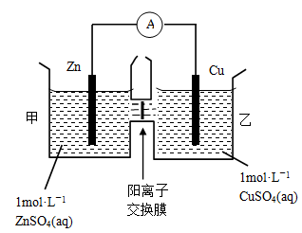
A．铜电极上发生氧化反应
B．电池工作一段时间后，甲池的c(SO₄^{2－})减小
C．电池工作一段时间后，乙池溶液的总质量增加
D．阴阳离子离子分别通过交换膜向负极和正极移动，保持溶液中电荷平衡
14.某模拟"人工树叶”电化学实验装置如右图所示，该装置能将H₂O和CO₂转化为O₂和燃料(C₃H₈O)。下列说法正确的是（ ）
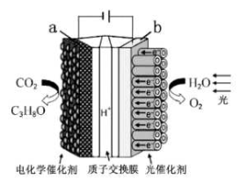
A．该装置将化学能转化为光能和电能
B．该装置工作时，H＋从b极区向a极区迁移
C．每生成1 mol O₂，有44 g CO₂被还原
D．a电极的反应为：3CO₂ + 16H＋-18e－= C₃H₈O+4H₂O
15.下列叙述中,正确的是( )
①电解池是将化学能转变为电能的装置 ②原电池是将电能转变成化学能的装置 ③金属和石墨导电均为物理变化,电解质溶液导电是化学变化 ④不能自发进行的氧化还原反应,通过电解的原理有可能实现 ⑤电镀过程相当于金属的“迁移”,可视为物理变化
- ①②③④ B.③④ C.③④⑤ D.④
16.按下图装置实验,若x轴表示流入阴极的电子的物质的量,则y轴可表示( )
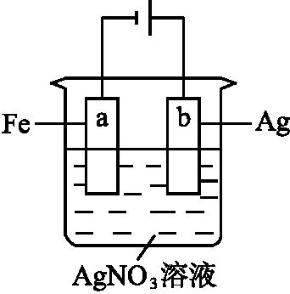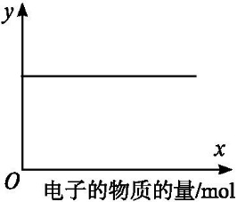
①c(Ag⁺) ②c(AgNO₃) ③a棒的质量 ④b棒的质量 ⑤溶液的pH
A.①③
B.③④
C.①②④
D.①②⑤
二、填空题（本题共4个小题，共52分）
17、（10分）水煤气（CO 和H₂）是重要燃料和化工原料，可用水蒸气通过炽热的炭层制得：
C (s) + H₂O(g) CO (g) +H₂ (g) △H＝ +131.3 kJ•mol^{－1}
（1）该反应的平衡常数K随温度的升高而___________（增大 / 减小 / 不变）。
（2）上述反应达到平衡后，将体系中的C (s)全部移走，平衡_______________（向左移 / 向右移/ 不移动）。
（3）下列事实能说明该反应在一定条件下已达到平衡状态的有_______（填序号）。
A．单位体积内每消耗1 mol CO的同时生成1molH₂
B．混合气体总物质的量保持不变
C．生成H₂O(g)的速率与消耗CO的速率相等
D．H₂O(g)、CO、H₂的浓度相等
（4）某温度下，将4.0 mol H₂O(g)和足量的炭充入2 L的密闭容器中，发生如下反应，
C (s) + H₂O(g) CO (g) +H₂ (g)，达到平衡时测得K= 1，则此温度下H₂O(g)的转化率为________________
（5）己知：① C (s) + H₂O(l) CO (g) +H₂ (g) △H₁
② 2CO(g) + O₂(g) ＝ 2CO₂ (g) △H ₂
③ H₂O (l)＝ H₂ (g) +1/2 O₂ (g) △H ₃
则2C (s) + 2O₂ (g) ＝ 2CO₂ (g)的△H ＝ _____________________。
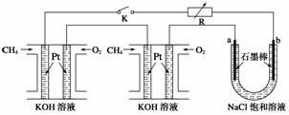
18、（12分）新型高效的甲烷燃料电池采用铂为电极材料，两电极上分别通入CH₄和O₂ ，电解质为KOH溶液。某研究小组将两个甲烷燃料电池串联后作为电源，进行饱和氯化钠溶液电解实验，如图所示。
回答下列问题：
(1)甲烷燃料电池正极、负极的电极反应分别为___________________________________________________、_______________________________________________________。
(2)闭合K开关后，a、b电极上均有气体产生，其中b电极上得到的是__________，电解氯化钠溶液的总反应方程式为_______________________________________________；(3)若每个电池甲烷通入量为1 L(标准状况)，且反应完全，则理论上通过电解池的电量为__________(法拉第常数F＝9.65×10⁴ C · mol^{－1}，列式计算)，最多能产生的氯气体积为________L(标准状况)。
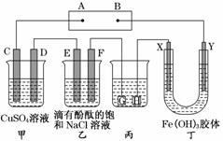
19、（18分）如下图装置所示，C、D、E、F、X、Y都是惰性电极，甲、乙中溶液的体积和浓度都相同(假设通电前后溶液体积不变)，A、B为外接直流电源的两极。将直流电源接通后，F极附近呈红色。
请回答：
(1)B极是电源的______________，一段时间后，甲中溶液颜色________，丁中X极附近的颜色逐渐变浅，Y极附近的颜色逐渐变深，这表明_____________________________，
在电场作用下向Y极移动。
(2)若甲、乙装置中的C、D、E、F电极均只有一种单质生成时，对应单质的物质的量之比为________。
(3)现用丙装置给铜件镀银，则H应是______________(填“镀层金属”或“镀件”)，电镀液是________溶液。当乙中溶液的pH是13时 (此时乙溶液体积为500 mL)，丙中镀件上析出银的质量为________，甲中溶液的pH________(填“变大”“变小”或“不变”)。
(4)若将C电极换为铁，其他装置都不变，则甲中发生的总反应的离子方程式为________________________________________________________________________。
20.(12分)下图所示装置中，甲、乙、丙三个烧杯依次分别盛放100 g 5.00 %的NaOH溶液、足量的CuSO₄溶液和100 g 10.00%的K₂SO₄溶液，电极均为石墨电极。
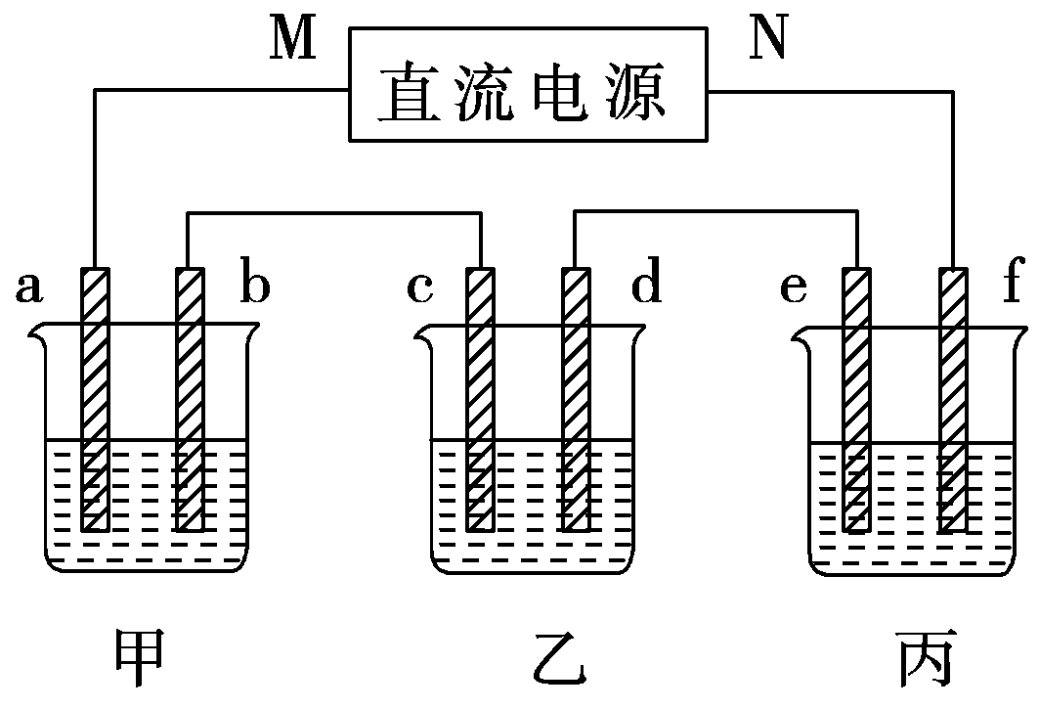
接通电源，经过一段时间后，测得丙中K₂SO₄的质量分数为10.47%，乙中c电极质量增加。据此回答问题：
(1)电源的N端为________极；
(2)电极b上发生的电极反应为_____________________；
(3)列式计算电极b上生成的气体在标准状况下的体积： _______________________；
(4)电极c的质量增重________g。

化学第一次月考答案
- D 2. A 3.A 4.D 5.B 6.D 7.C 8.C 9.D 10.B 11.D 12.A 13.C 14.B 15.B 16.D
17.(每空2分，共10分）（1）增大。（2）向左移。（3）A B
（4）50% （5）2ΔH₁+ΔH₂-2ΔH₃
18、(每空2分，共12分）(1)O₂＋2H₂O＋4e－===4OH－
CH₄＋10OH－－8e－===CO₃²⁻＋7H₂O
- H₂ 2NaCl＋2H₂O==2NaOH＋H₂↑＋Cl₂↑
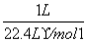
(3) 3.45×10⁴ C 4
19、(每空2分，共18分）(1)负极 逐渐变浅 氢氧化铁胶粒带正电荷
(2)1∶2∶2∶2
(3)镀件 AgNO₃(合理即可) 5.4 g 变小
(4)Fe＋Cu^{2＋==}Cu＋Fe^{2＋}
20.(每空3分，共12分）(1)正 (2)4OH－－4e－===2H₂O＋O₂↑
(3)水减少的质量：100 g×＝4.5 g 生成O₂的体积：××22.4 L·mol^{－1}＝2.8 L
(4)16

